**Муниципальное бюджетное дошкольное образовательное учреждение детский сад "Улыбка"**

**с. Новоалександровка Александрово- гайского муниципального района Саратовской области  
___________________________________________________________________**

**413387, Саратовская область, Александрово-Гайский район с. Новоалександровка, ул. Крайняя д. 5 а, тел.(8845) 78 22789**

Отчет

о результатах самообследования

Муниципального бюджетного дошкольного

образовательного учреждения детский сад «Улыбка»

за 2019-2020 учебный год

Рассмотрено на Совете Педагогов

МБДОУ д/с «Улыбка»

протокол № 5 от 19.05.2020 года

**Отчет о результатах самообследования ДОУ за 2019-2020 учебный год**

**I. Общая характеристика образовательного учреждения.**

Муниципальное бюджетное дошкольное образовательное учреждение детский сад "Улыбка" с. Новоалександровка Александрово – Гайского района Саратовской области введено в эксплуатацию в июле 1983 года.

МБДОУ детский сад " Улыбка " расположен: 413387, Российская Федерация, Саратовская область Александрово-Гайский район, с. Новоалександровка ул. Крайняя 5 «а»   т. 8-845-78-2-27-89.

Адрес электронной почты:[**tatyana.leonova.83@list.ru**](mailto:tatyana.leonova.83@list.ru)**.**

Адрес сайта в интернете:  **algdeti.ucoz.net**

Территория детского сада озеленена насаждениями. На территории учреждения имеются различные виды деревьев и кустарников,  клумбы.

Муниципальное бюджетное дошкольное  образовательное  учреждение детский сад "Улыбка" осуществляет свою деятельность в соответствии с Законом Российской Федерации «Об образовании», а так же следующими нормативно-правовыми и локальными документами:

Федеральным законом «Об основных гарантиях прав ребёнка Российской Федерации».

Конвенцией ООН о правах ребёнка.

Типовым положением о дошкольном образовательном учреждении в Российской Федерации, утвержденным постановлением Правительства Российской Федерации от 12.09.2008г. № 666.

Санитарно-эпидемиологическими правилами и нормативами СанПиН 2.4.1.2660-13

Уставом муниципального бюджетного дошкольного образовательного учреждения  детского сада "Улыбка"

Уже стали традиционными в детском саду такие формы работы:

- родительские собрания ежеквартально;

- совместные досуговые мероприятия детей и родителей;

- участие в районных  мероприятиях;

Детский сад посещает 53 воспитанников в возрасте от 1,6 до 7 лет

Количество групп – 4.

Все группы разновозрастные общеразвивающей направленности:

- младшая группа ( с 1,6 до 3 лет) -20чел.

средняя группа (с 4 до 5 лет)-14чел.

- старшая (подготовительная)  (с 5 до 7 лет)- 17чел.

Режим работы детского сада:

5-дневная рабочая неделя с выходными днями (суббота, воскресенье).

Группа с 10,5 часовым пребыванием детей работает с 7.30 до 18.00.

Вывод: Муниципальное бюджетное дошкольное образовательное учреждение детский сад "Улыбка"  функционирует в соответствии с нормативными документами в сфере образования Российской Федерации.

**Контингент воспитанников имеющие льготу на 2019- 2020уч.г.**

**Многодетные –9 чел.**

**Малоимущие- 19 чел .**

**Опекаемые- 0 чел**

**Родитель инвалид – 0 чел**

**Ребенок инвалид – 0чел.**

**Социально-опасный -3 чел**

**Итого:  31 человека.**

**Доля** обучающихся

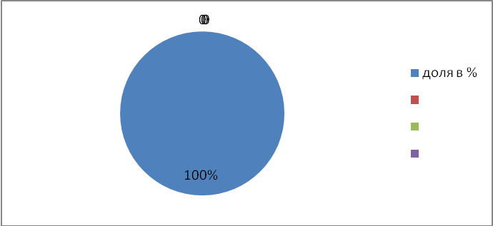

**2.Результаты  образовательной деятельности.**

Воспитательно-образовательная работа МБДОУ детский сад «Улыбка» в учебном году была ориентирована на модернизацию педагогического процесса и повышение качества предоставления образовательных услуг путём использования новейших методик и технологий. Деятельность общеобразовательных групп осуществлялась согласно Основной общеобразовательной программе дошкольного учреждения, разработанной на основе примерной основной общеобразовательной программы [дошкольного образования](http://pandia.ru/text/category/doshkolmznoe_obrazovanie/) «От рождения до школы» под редакцией, Н. Е. Вераксы, Т. С.Комаровой, М. А.Васильевой и парциальных программ:

- «Основы безопасности детей дошкольного возраста» Н. Н.Авдеевой, О. Л.Князевой Р. Б.Стеркиной;

  В течение учебного года в ДОУ функционировало 4  групп: 1 – первая младшая, 1 - вторая младшая, 1 – средняя, 1 – старшая.

Основные задачи мониторинга детского развития и уровня достижения детьми планируемых результатов:

1. Выявить индивидуальные особенности развития каждого ребенка и наметить при необходимости индивидуальный маршрут образовательной работы для максимального раскрытия потенциала детской личности.

2. Определить степень освоения ребенком образовательной Программы и влияние образовательного процесса на [развитие ребенка](http://pandia.ru/text/category/razvitie_rebenka/).

**Результаты мониторинга МБДОУ за 2019-2020 учебный год**

**Показатели сформированности целевых ориентиров у воспитанников дошкольного возраста МБДОУ детского сада «Улыбка»**

Мониторинг проводился с целью выполнения Закона Российской Федерации «Об образовании» ст.32 (п.3. 1), выявления промежуточных и итоговых результатов освоения Основной общеобразовательной программы, оценки динамики достижений воспитанников, на основании годового плана мониторинга образования.

Объектом мониторинга являются физические, интеллектуальные и личностные качества ребенка.

Предметом мониторингового исследования являются  физическое развитие, здоровье, развитие общих способностей: познавательных, коммуникативных, регуляторных.

Субъект мониторинга - дети дошкольного возраста

Мониторинг проводился воспитателями, музыкальным руководителем, с оказанием помощи заведующей, медсестрой.

Формы мониторинга (методы):

- наблюдения за ребенком,

- беседы,

- экспертные оценки,

- критериально-ориентированные методики не тестового типа.

Все педагоги фиксируют результаты в диагностических картах, проводят анализ: уровень усвоения программы, указывают причины низкого и низшего уровня, определяют по каким направлениям и с какими детьми необходимо усилить работу.

Периодичность и сроки  проведения мониторинга: проводится  2 раза в год: сентябрь-октябрь и апрель-май

Длительность проведения: 2 недели.

Методика диагностики:

Проводим 2 мониторинга:

- мониторинг образовательного процесса

- мониторинг детского развития.

Мониторинг детского развития

Оценивается уровень развития девяти целевых ориентиров,  и используются общепринятые критерии развития детей каждого возраста.

Данные о результатах мониторинга заносятся в карты ребенка с помощью баллов, баллы подсчитываются .

Анализ диагностических карт позволяет оценить эффективность образовательной программы и организацию образовательного процесса в группе детского сада.

Такая система мониторинга позволяет оперативно выделять детей с проблемами в развитии, а также определять трудности реализации программного содержания в каждой конкретной группе, т. е. оперативно осуществлять психолого-методическую поддержку педагогов. Наличие математической обработки результатов мониторинга уровней овладения детьми необходимыми навыками и умениями по образовательным областям обусловлено квалификационными требованиями к современному педагогу и необходимостью учета промежуточных результатов освоения каждым ребенком общеобразовательной программы дошкольного образования.

В каждой возрастной группе отмечается положительная динамика развития воспитанников.

Результаты мониторинга представлены в таблице:

|  |  |  |  |  |  |  |
| --- | --- | --- | --- | --- | --- | --- |
|  | Первая младшая группа | | Вторая младшая группа | Средняя группа | Старшая группа | итого |
| **Начало учебного года 2019-2020** |  | |  |  |  |  |
| **Высокий** | 57% | | 20% | 66.6% | 50% | 48% |
| **Средний** | 29% | | 60% | 33.4% | 41.6% | 41% |
| **Низкий** | 14% | | 20% | 0% | 8.4% | 10.6% |
| **Конец учебного года 2019-2020** |  | |  |  |  |  |
| **Высокий** | 86% | 93% | | 91% | 75% | 86.25% |
| **Средний** | 14% | 7% | | 9% | 8.4% | 9.6% |
| **Низкий** | 0% | 0% | | 0% | 16.6% | 4.15% |

**Диаграммасформированности целевых ориентиров у воспитанников дошкольного возраста МБДОУ детского сада «Улыбка»**

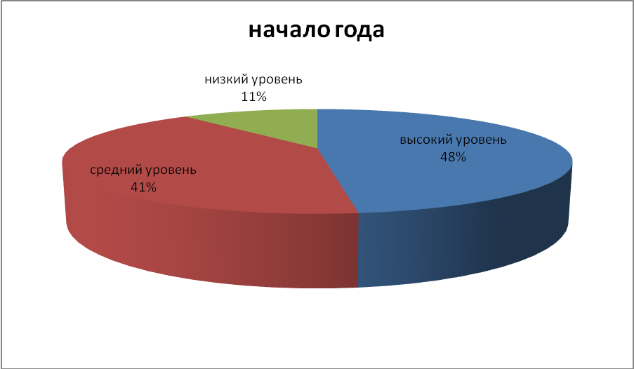

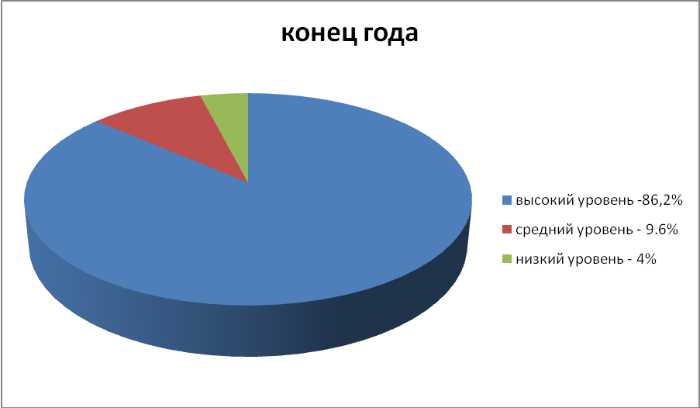

**Анализ усвоения образовательной области «Физическая культура», по итогам «Недели педагогического мастерства».**

В первой младшей группе наилучшие результаты отмечены в метании мешочков (весом 100 гр) вдаль правой и левой рукой, ходьбе, желании участвовать в играх, умении ориентироваться и выполнять движения, в беге. Средний уровень (т. е. «норма») двигательных способностей отмечается в броске и ловле мяча, лазанье по гимнастической стенке. В дальнейшем планируется совершенствовать у детей приобретенные навыки, учить новым видам движений, развивать интерес к использованию приобретенного двигательного опыта в повседневной жизни.

Дети второй младшей группы имеют хорошую динамику развития физической подготовленности. Все дети научились действовать в коллективе, выполнять ОРУ, играть, слушать и выполнять команды. Трудность в процессе обучения возникли в налаживании контакта с детьми психически неустойчивыми, научить их слушать и выполнять согласно требованию, в организации дисциплины группы.

Планируется включить в программу занятий комплексы по оздоровительной гимнастике, профилактике сколиоза, упражнения и игры для часто болеющих детей. В индивидуальной работе с некоторыми детьми уделить особое внимание развитию ловкости (обучению движениям с мячом) и силе ног (прыжкам на двух ногах через предметы)

В старшей группе**д**ети закрепляли свои двигательные навыки, и совершенствовали их. Те дети, которые стабильно посещали детский сад показали хороший растущий результат в освоении программы. Заметно улучшилось качество выполнения таких видов движений как, прыжки на 2х ногах, лазание по гимнастической стенке, метание мешочков в даль, цель, владение мячом.

При отсутствии технического оборудования невозможно обучить и оценить детей некоторым видам прыжков.

Планируется включить в программу занятий комплексы упражнений по оздоровительной гимнастике, корригирующей гимнастике, профилактике плоскостопия, по развитию выносливости, упражнения на развитие силы ног ( при толчке в прыжках), а также играм и упражнениям для часто болеющих детей.

**Первая младшая группа**

В начале года у некоторых детей был низкий уровень развития по многим образовательным областям. Это были дети, часто болеющие в процессе адаптации, с плохой речью или ее отсутствием, не умеющие есть самостоятельно, пользоваться туалетом, слабо проявляющие интерес к играм, занятиям, чтению книг. Ко второму полугодию дети заметно окрепли в здоровье, повысилась посещаемость детского сада, стали более самостоятельными. Дети научились проявлять себя во всех режимных процессах: во время еды, гигиенических процедурах, в умении пользоваться горшками в туалете. Дети научились выражать свои потребности, принимать активное участие в подготовке занятий, приборке игрушек, с интересом слушают сказки, рассказы воспитателя, проявляют интерес к окружающему миру. Игры детей сопровождаются положительными эмоциями, дети заинтересованно следят за развитием сюжета в играх, драматизациях. Любят играть, объединяясь в небольшие группы. Речь стала средством общения между сверстниками и взрослыми. С помощью взрослого дети запоминают и читают короткие стихотворения и потешки. Находят в окружающей обстановке один и много предметов. Формируется положительное отношение к труду, умение преодолевать небольшие трудности. Появляются навыки организованного поведения в детском саду, дома, на улице. Формируются элементарные представления о том, что хорошо и что плохо.

**Вторая младшая группа**

В течение всего учебного года [образовательная деятельность](http://pandia.ru/text/category/obrazovatelmznaya_deyatelmznostmz/) с детьми проводилась систематично, с учетом индивидуальных и возрастных особенностей детей. Велась индивидуальная работа с детьми по закреплению знаний, полученных на занятиях в утреннее время. За счет положительного эмоционального климата в группе дети стали более раскрепощены, с удовольствием участвуют в ролевых играх, играх-драматизациях, в общении друг с другом и взрослыми дети используют все [части речи](http://pandia.ru/text/category/chasti_rechi/), научились правильно отвечать на вопросы по содержанию сюжетных картин, прочитанного художественного произведения. Запоминают и рассказывают с помощью взрослого короткие стихотворения и потешки. Находят в окружающей обстановке один и много предметов, сравнивают предметы и определяют каких больше. У детей формируется положительное отношение к труду взрослых, появляется желание принимать участие в посильном труде, умении преодолевать небольшие трудности. Появились навыки организованного поведения в детском саду, дома, на улице; сформированы элементарные представления о том, что хорошо и что плохо.

**Средняя группа.**

В течение всего учебного года образовательная деятельность с детьми проводилась систематично, с учетом индивидуальных и возрастных особенностей детей. Велась индивидуальная работа с детьми по закреплению знаний, полученных на занятиях в утреннее и вечернее время. За счет положительного эмоционального климата в группе дети стали более раскрепощены, с удовольствием участвуют в ролевых играх, играх-драматизациях, в общении друг с другом и взрослыми дети используют все части речи, научились правильно отвечать на вопросы по содержанию сюжетных картин, прочитанного художественного произведения. Запоминают и читают с помощью взрослого короткие стихотворения и потешки. Находят в окружающей обстановке один и много предметов, сравнивают предметы и определяют каких больше. У детей формируется положительное отношение к труду взрослых, появляется желание принимать участие в посильном труде, умении преодолевать небольшие трудности. Появились навыки организованного поведения в детском саду, дома, на улице; сформированы элементарные представления о том, что хорошо и что плохо.

**Старшая группа.**

В течение всего учебного года образовательная деятельность с детьми проводилась систематично с учетом индивидуальных и возрастных особенностей детей. Велась индивидуальная работа с детьми по закреплению знаний, полученных на занятиях. За счет положительного эмоционального климата в группе дети стали более раскрепощены, с удовольствием участвуют в ролевых играх, играх-драматизациях, в общении друг с другом и взрослыми, дети используют все части речи, научились правильно отвечать на вопросы по содержанию сюжетных картин, прочитанного художественного произведения. Запоминают и читают стихи, потешки, пересказывают короткие рассказы. Находят в окружающей обстановке заданное количество предметов, сравнивают предметы и определяют их по разным признакам. У детей формируется положительное отношение к труду взрослых, появляется желание участвовать в посильном труде (дежурство по столовой, по природе, хозяйственно-бытовой труд и т. д.). Дети научились преодолевать трудности. Появились навыки организованного поведения в детском саду, дома, на улице, в природе. Сформированы элементарные представления о том, что хорошо и что плохо. Дети знают к какой семье они относятся, знают членов своей семьи, свою Родину, символы России, свой город, край, столицу, патриотические праздники – День Победы. В группе присутствует ребенок у которого учебные навыки и умения не сформированы, т.к. мальчик не посещает занятия, он не усидчив, не реагирует на просьбы и замечания воспитателя. Речь у этого ребенка не развита, произносит отдельные слова, некоторые слова повторяет за детьми и воспитателем. Физически очень хорошо развит, очень эмоционален, бывает агрессивен, не участвует в игровой деятельности.

**Мониторинг доли воспитанников, имеющих высокий уровень освоения основной образовательной программы за период с сентября 2019 по апрель 2020 год**

|  |  |  |  |  |  |  |
| --- | --- | --- | --- | --- | --- | --- |
|  | Первая младшая группа | | Вторая младшая группа | Средняя группа | Старшая группа | итого |
| **Начало учебного года 2019-2020** |  | |  |  |  |  |
| **Высокий** | 42% | | 33% | 16.7% | 38% | 32.5% |
| **Средний** | 29% | | 50% | 83.3% | 38% | 50% |
| **Низкий** | 29% | | 17% | 0% | 24% | 17.5% |
| **Конец учебного года 2019-2020** |  | |  |  |  |  |
| **Высокий** | 58% | 91.6% | | 66.7% | 91% | 76.8% |
| **Средний** | 42% | 8.4% | | 33.3% | 9% | 23.2% |
| **Низкий** | 0% | 0% | | 0% | 0% | 0% |

|  |  |  |  |
| --- | --- | --- | --- |
| Год |  | Процент усвоения | **Вывод** |
| **2019-2020уч/год** |  | **44.3** | **На начало года высокий уровень составляет 32.5%** |
| **Итого:** | **50** | **44.3 %** | **На конец года высокий уровень составляет 76.8%, что существенно повышает уровень развития ДОУ.** |

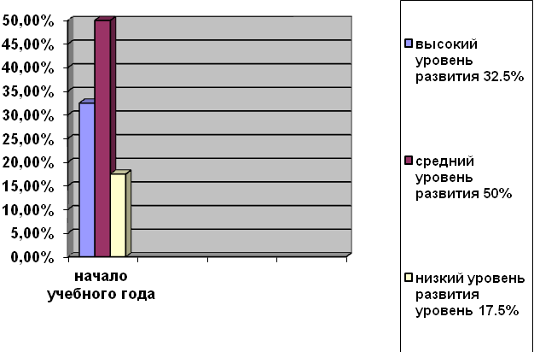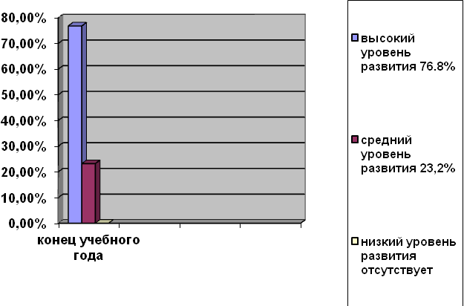

**ВЫВОД**

Анализ мониторинга усвоения ООП ДОУ воспитанниками в учебном году отражает положительную динамику развития всех детей. Общие сравнительные диаграммы по развитию детей показывают следующие результаты: воспитанников развивающихся соответственно своего возраста – 76.8% и детей, средний уровень развития- 23.2%. Детей, имеющих затруднения в развитии– 0%, этот показатель сократился на 17.5%, благодаря организации индивидуального сопровождения данных воспитанников специалистами детского сада. Создание положительного микроклимата группы, оказание консультативной помощи родителям, воздействие музыкальной терапии и оздоровительной гимнастики, повлияло положительно на развитие детей.

Анализ полученных результатов позволяют говорить о хорошем уровне освоения программных задач, развития интегративных качеств и базовых компетенций. Дальнейшее повышение качества образования в ДОУ ориентировано на повышение уровня педагогической компетентности педагогического коллектива в области новых методических разработок по реализации ООП ДОУ, разработанной на основе примерной общеобразовательной программы по дошкольному образованию «От рождения до школы».

Годовые задачи реализованы в полном объеме. В ДОУ систематически организуются и проводятся различные тематические мероприятия.

**3. Формы и структура   управления.**

3.1. Структурно - функциональная модель управления МБДОУ

Управление МБДОУ осуществляется в соответствии с законом РФ «Об образовании» на основе принципов единоначалия и самоуправления. Руководство деятельностью МБДОУ осуществляется заведующим МДОУ, который назначается на должность и освобождается от должности Учредителем. Заведующий осуществляет непосредственное руководство детским садом  и несет ответственность за деятельность учреждения.

Формами самоуправления детским садом  являются:

- Общее собрание МБДОУ;

- Совет педагогов МБДОУ;

- Совет родителейМБДОУ.

Общее собрание МБДОУ осуществляет полномочия трудового коллектива ,  обсуждает проект коллективного договора,  рассматривает и обсуждает программу развития МБДОУ,  рассматривает и обсуждает проект годового плана работы МБДОУ, обсуждает вопросы состояния трудовой дисциплины в МБДОУ и мероприятия по ее укреплению,  рассматривает вопросы охраны и безопасности условий труда работников, охраны труда воспитанников в МБДОУ, рассматривает и принимает Устав МБДОУ, обсуждает дополнения, и изменения, вносимые в Устав МБДОУ.

Совет педагогов МБДОУ осуществляет управление педагогической деятельностью МБДОУ определяет направления образовательной деятельности МБДОУ,  отбирает и утверждает общеобразовательные  программы для использования в МБДОУ, рассматривает проект годового плана работы МБДОУ, заслушивает отчеты заведующего о создании условий для реализации образовательных программ в МБДОУ,  обсуждает вопросы содержания, форм и методов образовательного процесса, планирования образовательной деятельности, рассматривает вопросы повышения квалификации и переподготовки кадров, организует выявление, обобщение, распространение, внедрение педагогического опыта среди педагогических работников МБДОУ.

Родительский совет МБДОУ выполняет следующие функции,  содействует организации совместных мероприятий в МБДОУ,  оказывает посильную помощь МБДОУ в укреплении материально-технической базы, благоустройстве его помещений, детских площадок и территории.

Таким образом, в ДОУ реализуется  возможность  участия  в  управлении   детским  садом  всех  участников  образовательного  процесса.  Заведующий детским садом занимает место координатора стратегических направлений.    В детском саду функционирует  Первичная профсоюзная организация.

Вывод: В МБДОУ создана структура управления в соответствии с целями и содержанием работы учреждения.

**4.Инновационные технологии**

   На освоение и внедрение современных технологий  ориентирована методическая работа с кадрами. Педагоги детского сада внедряет инновационные технологии:

-здоровьесберегающие;

-информационно-коммуникационные;

-проектирование, которые направлены на реализацию ФГОС ДО к структуре основной общеобразовательной программы МБДОУ детский сад «Улыбка». Это стало возможным благодаря активному участию педагогов в методических объединениях, семинарах, самообразования и постоянной готовности к познанию нового. Свой опыт  педагоги представляют коллегами, на локальном и муниципальном уровнях.

  Использование педагогами современных образовательных технологий является одним из условий  личностно-ориентированной образовательной среды, процесс проектирования которой происходит в МБДОУ, что способствует достижению современного качества образования.

**5. Условия осуществления образовательного процесса**

Фактическое количество сотрудников – 16 человек. Обслуживающим персоналом детский сад обеспечен  полностью. Обслуживающий персонал - составляет 10человек, от общего количества сотрудников. В дошкольном учреждении сложился стабильный, творческий педагогический коллектив.

Заведующий  дошкольным образовательным учреждением Леонова Татьяна Валерьевна- имеет высшее педагогическое образование,I квалификационная категория педагогический стаж работы 8 ,5 лет.

Педагогический процесс в МБДОУ «Улыбка» обеспечивают специалисты:

Музыкальный руководитель: Черняева Лидия Анатольевна

Медицинская сестра: Каржавина Ляйлим Турарбековна

4воспитателей :

Коблова Т.А. (воспитатель средней группы I квалификационная категория)

Ротарь О.В. (воспитатель старшей группы I квалификационная категория)

Симбирева И.Г. (подменный воспитатель I квалификационной категории);

Таскалиева Л.А. (воспитатель младшей группы I квалификационная категория);

Доля педагогов, которым по результатам аттестации присвоена квалификационная категория.



Доля педагогов, педагогический стаж которых составляет

от 5 до 10 – 0

от 10 до 20- 1

от 20 и более - 4

Доля педагогических работников в возрасте



**6.Основными задачами образовательного процесса в МДОУ являются:**

1.Использование интегративных форм построения образовательного процесса, максимально направленных на развитие интеллектуальных, коммуникативных, творческих и индивидуальных возможностей дошкольников.

2. Совершенствование моделей взаимодействия с семьями воспитанников, обеспечивающих единство подходов к воспитанию и образованию дошкольников в соответствии с ФГОС ДО.

3. Оптимизировать предметно-развивающую среду учреждения с учетом образовательной программы ДОУ в соответствии с требованиями ФГОС, для физического развития детей.

Педагоги участвуют и распространяют свой опыт в детском саду, на  методических мероприятиях района:  семинарах, практикумах, педагогических советах, консультациях, открытых занятиях и т.д.

Успешной реализации намеченных планов работы способствуют разнообразные методические формы работы с кадрами:

- педсоветы,

- теоретические и практические семинары,

- деловые игры,

- выставки,

- круглые столы,

- смотры-конкурсы,

- творческие отчеты, круглые столы,

Накопленный материал собирается и формируется в творческие папки.

Работа с кадрами в 2016– 2017учебном году была направлена на повышение профессионализма, творческого потенциала педагогической культуры педагогов, оказание методической помощи педагогам.

Вывод: МБДОУ «Улыбка» укомплектовано кадрами  полностью. Педагоги детского сада постоянно повышают свой профессиональный уровень, посещают методические объединения, знакомятся с опытом работы своих коллег и других дошкольных учреждений, приобретают и изучают новинки периодической и методической литературы. Все это в комплексе дает хороший результат в организации педагогической деятельности и улучшении качества образования и воспитания дошкольников.

**7.Материально-техническое обеспечение ДОУ.**

В дошкольном учреждении создана материально-техническая база для жизнеобеспечения и развития детей, ведется систематически работа по созданию предметно-развивающей среды. Здание детского сада светлое, канализация, сантехническое оборудование в удовлетворительном состоянии. В трех группах имеется  спальная  комната.

В детском саду имеются:

групповые помещения - 4

кабинет заведующего - 1

пищеблок - 1

медицинский кабинет -1

методический кабинет- 1

Все кабинеты оформлены.

По созданию предметно-развивающей среды, воспитатели учитывают возрастные, индивидуальные особенности детей своей группы. Педагоги оформляют предметно-развивающую среду согласно ФГОС. Оборудованы групповые комнаты, включающие игровую, познавательную, обеденную зоны. Группы постепенно пополняются современным игровым оборудованием,  современными информационными  стендами:1)**спортивное оборудование**:( гимнастическое оборудование( дорожка координационная-2шт., флажок -10шт, мат гимнастический -2шт.), детские спортивные комплексы (веревочная сетка настенная, детский спортивный комплекс, массажная дорожка), тренажеры, детские батуты( бенч детский, беговая дорожка детская+диск здоровья, батут 38) палка гимнастическая 70 см -20 шт, палка гимнастическая 90 см-30шт, кольцеброс комбинированный-2шт, баскетбольное кольцо на стойке «Стритбол» с мячом);

2) **игровая мебель:** игровая зона «Горка», кухня «Мальвина» малая -3 шт, уголок «Почта» -3 шт, уголок доктора -2шт, центр воды и песка на колесах-1шт, парикмахерская «Цветок» - 3шт, тележка пособий-3шт,

3) **развивающие мягкие модули:** дидактический комплекс времена года-3шт,

4) **сувениры из дерева фольклор;**

**5) кегли,клюшки:** клюшка с двумя мячами;

Предметная среда всех помещений оптимально насыщена, выдержана мера «необходимого и достаточного» для каждого вида деятельности, представляет собой «поисковое поле» для ребенка, стимулирующее процесс его развития и саморазвития, социализации и коррекции. В ДОУ не только уютно, красиво, удобно и комфортно детям, созданная развивающая среда открывает нашим воспитанникам весь спектр возможностей, направляет усилия детей на эффективное использование отдельных ее элементов.

Организованная в ДОУ предметно-развивающая среда инициирует познавательную и творческую активность детей,  предоставляет ребенку свободу выбора форм активности, обеспечивает содержание разных форм детской деятельности , безопасна и комфорта, соответствует интересам, потребностям и возможностям каждого ребенка, обеспечивает гармоничное отношение ребенка с окружающим миром.

В этом учебном году пополнен фонд игрушек  для воспитанников в группе.

В течение учебного года в методическом  уголке постоянно оформлялись стенды информации.  Для обеспечения педагогического процесса была приобретена методическая и познавательная литература, игры и пособия. На территории  детского сада обновлены клумбы и цветники.

**Вывод:** В МБДОУ предметно-пространственная среда  способствует всестороннему развитию дошкольников.

Группы постепенно пополняются современным игровым оборудованием,  современными информационными  стендами. Предметная среда всех помещений оптимально насыщена, выдержана мера «необходимого и достаточного» для каждого вида деятельности, представляет собой «поисковое поле» для ребенка, стимулирующее процесс его развития и саморазвития, социализации и коррекции. В ДОУ не только уютно, красиво, удобно и комфортно детям, созданная развивающая среда открывает нашим воспитанникам весь спектр возможностей, направляет усилия детей на эффективное использование отдельных ее элементов.

**8.Воспитательно-образовательный процесс.**

Образовательный процесс в детском саду осуществляется в соответствии с сеткой   занятий, которая составлена согласно требованиям нормативных документов Министерства Образования и Науки к организации дошкольного образования и воспитания, санитарно-эпидиологических правил и нормативов, с учетом недельной нагрузки, ориентирован на реализацию ФГОС.

Педагогический коллектив реализует образовательный процесс по

**Примерной  основной общеобразовательной программе дошкольного образования«От рождения до школы» под редакцией Н.Е.Вераксы, Т.С.Комаровой, М.А.Васильевой.*Москва. Мозаика-Синтез 2011год.***

Годовой план составляется в соответствии со спецификой детского сада с учетом профессионального уровня педагогического коллектива.

Вывод: воспитательно-образовательный процесс в МБДОУ строится с учетом требований санитарно-гигиенического режима в дошкольных учреждениях.

**9.Взаимодействие с родителями воспитанников.**

Взаимодействие с родителями коллектив МБДОУ строит на принципе сотрудничества.

При этом решаются приоритетные задачи:

повышение педагогической культуры родителей;

приобщение родителей к участию в жизни детского сада;

изучение семьи и установление контактов с ее членами для согласования воспитательных воздействий на ребенка.

Для решения этих задач используются различные формы работы:

групповые родительские собрания, консультации;

проведение совместных мероприятий для детей и родителей;

анкетирование;

наглядная информация;

выставки совместных работ;

посещение открытых мероприятий и участие в них;

заключение договоров с родителями вновь поступивших детей

Работает консультационный центр: воспитателей,заведующей, музыкального руководителя медсестры

Сентюревой И.В. .

**Анализ анкет родителей**

Соответствие показателей развития детей ожиданиям родителей.

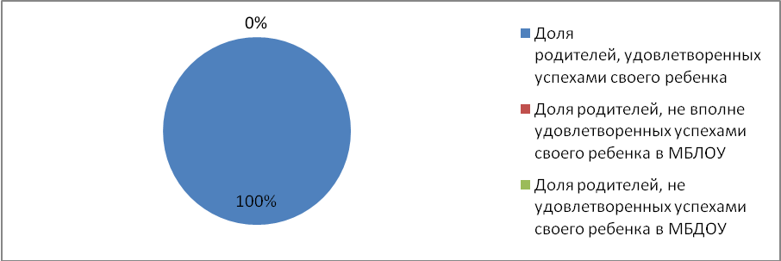

Соответствие оказания образовательных услуг ожиданиям родителей

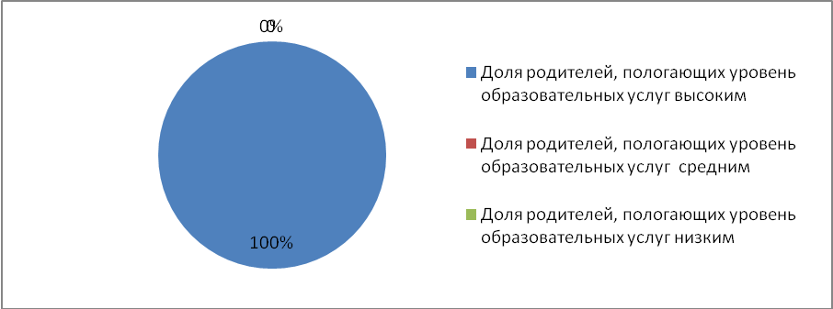

Соответствие уровня оказания услуг по присмотру и уходу за детьми ожиданиям родителей

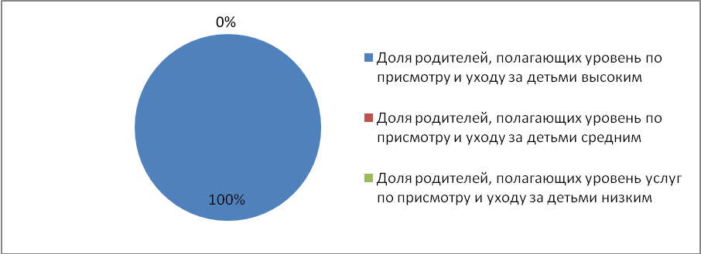

Вывод: в МБДОУ создаются условия для  максимального удовлетворения  запросов родителей детей дошкольного возраста по их воспитанию и обучению. Родители получают информацию о целях и задачах учреждения, имеют возможность обсуждать различные вопросы пребывания ребенка в ДОУ участвовать в жизнедеятельности детского сада.

**10.Сохранение и укрепление здоровья.**

Здоровьесберегающая направленность воспитательно-образовательного процесса обеспечивает формирование физической культуры детей и определяет общую направленность процессов реализации и освоения Программы ДОУ. Одно из основных направлений физкультурно-оздоровительной работы нашего ДОУ - это создание оптимальных условий для целесообразной двигательной активности детей, формирование у них необходимых двигательных умений и навыков, а также воспитание положительного отношения и потребности к физическим упражнениям.

Оздоровительная работа в ДОУ проводится на основе нормативно - правовых документов:

- ФЗ № 52 «О санитарно-эпидемиологическом благополучии населения».

- СанПиН 2.4.1.2660-13 «Санитарно-эпидемиологические требования к устройству, содержанию и организации режима работы дошкольных организациях».

Для всех возрастных групп разработан режим дня с учётом возрастных особенностей детей и специфики сезона (на тёплый и холодный период года). Для детей раннего возраста впервые посещающих ДОУ специальный адаптационный режим. Также имеется гибкий режим дня на холодный период года .

**Распределение по группам здоровья**

|  |  |
| --- | --- |
| **Группы здоровья** | **Дошкольные группы** |
| I группа здоровья | 3(5.7%) |
| II группа здоровья | 50(94.3%) |
| III группа здоровья | 0 (0%) |

Изучение состояния физического здоровья детей осуществляется  медицинской сестрой.

Для занятий с детьми на участке имеется необходимое современное оборудование. В группах имеются спортивные уголки, не во всех группах имеется  достаточное количество разнообразного спортивно-игрового оборудования. В реализации  физкультурных занятий воспитатели реализуют индивидуальный подход к детям, следят за самочувствием каждого ребенка, стремятся пробудить у детей интерес  к занятиям, использует игровые образы.  В течение года систематически проводится в детском саду:

- утренняя  гимнастика в группе и на улице,

- гимнастика после сна

- регламентированная образовательная деятельность,

- активный отдых,

- воздушные и солнечные ванны,

- спортивные праздники, развлечения.

В феврале месяце провели соревнования «Веселые старты».

Медицинский блок  включает в себя  медицинский кабинет, и оснащен он необходимым медицинским инструментарием, набором медикаментов. Медицинской сестрой ДОУ ведется учет и анализ общей заболеваемости воспитанников, анализ простудных заболеваний.

Проводятся профилактические мероприятия:

Медсестрой  ДОУ:

-осмотр детей во время утреннего приема (ежедневно);

-антропометрические замеры;

-анализ заболеваемости 1 раз в месяц, в квартал, 1 раз в год;

-ежемесячное подведение итогов посещаемости детей;

-лечебно-профилактические мероприятия:

- витаминотерапия,

Поэтому физкультурно-оздоровительное  развитие  дошкольника  является  важным направлением  деятельности  нашего детского сада. Для развития  данного направления в ДОУ созданы  следующие условия:

Для успешной реализации  оздоровительных задач в работе с детьми, в ДОУ установлены такие формы организации:

-       утренняя  гимнастика;

-       физкультурные занятия в группе и на  площадке;

-       физкультминутки;

-       гимнастика после сна;

-       спортивные игры, праздники, развлечения, дни здоровья;

-       хождение босиком (летом);

-       индивидуальная работа с детьми.

Решению оздоровительных задач способствуют следующие  формы организации детей:

-         двигательная разминка между занятиями;

-         двигательно-оздоровительные физкультурные минутки;

-        прогулки;

-         подвижные игры на свежем воздухе;

-         гимнастика пробуждения после дневного сна,

-        «Недели здоровья»,

-         самостоятельная двигательная деятельность детей.

Вывод: В работе ДОУ большое внимание уделяется  охране и укреплению здоровья детей. Следует продолжать работу по снижению заболеваемости детей и в следующем году, продолжить взаимодействие с семьями воспитанников по формированию у детей потребности здорового образа жизни.

**11. Организация питания, обеспечение безопасности.**

**Организация питания**

В МБДОУ организовано 4-х разовое питание на основе десятидневного меню, в меню представлены разнообразные блюда. При составлении меню соблюдаются требования нормативов калорийности питания. Постоянно проводится витаминизация третьего блюда.

При поставке продуктов строго отслеживается наличие сертификатов качества.

Контроль за организацией питания осуществляется заведующим ДОУ, медицинской сестрой.

В ДОУ имеется вся необходимая документация по организации детского питания. На пищеблоке имеется бракеражный журнал, журнал здоровья.  На каждый день пишется меню-раскладка.

Вывод: Дети в МБДОУ обеспечены полноценным сбалансированным питанием. Правильно организованное питание в значительной мере гарантирует нормальный рост и развитие детского организма и создает оптимальное условие для нервно-психического и умственного развития ребенка.

Обеспечение безопасности образовательного учреждения.

Обеспечение условий безопасности в МБДОУ выполняется согласно локальным нормативно-правовым документам. Имеются планы эвакуации.

Территория по всему периметру ограждена  забором.

Прогулочные площадки в удовлетворительном санитарном состоянии и содержании.

Состояние хозяйственной площадки удовлетворительное; мусор из контейнера сжигается.

- Паспорта комплексной безопасности учреждения в соответствии с требованиями нормативных документов;

- инструктаж с сотрудниками по повышению антитеррористической безопасности.

С детьми проводятся беседы, занятия по ОБЖ,минутки безопасности, развлечения    по соблюдению правил безопасности на дорогах.

Вывод: В ДОУ соблюдаются правила по охране труда, и обеспечивается безопасность жизнедеятельности воспитанников и сотрудников.

**12. Социальная активность и партнерство ДОУ**

С целью повышения качества образовательных услуг, уровня реализации Основной общеобразовательной программы ДОУ  в течение учебного года коллектив детского сада поддерживал прочные отношения с социальными учреждениями:

Детская поликлиника

Школа с. Новоалександровка

Библиотека с. Новоалександровка

Сельский дом культуры с. Новоалександровка

Физкультурно – спортивный  комплекс (ФОК" Заволжский")

Детский сад сотрудничает с детской поликлиникой. Такое взаимодействие помогает выявить и предупредить различные заболевания, оказать своевременную помощь детям.

В ФОКе дети с родителями учатся плавать. Проводятся спортивные праздники.

Финансовое обеспечение функционирования и развития ДОУ

Финансово-хозяйственная деятельность учреждения осуществлялась  в соответствии со сметой доходов и расходов на 2019-2020 уч.год.

**13.Основные направления ближайшего развития ДОУ**

Для успешной деятельности в условиях модернизации образования МБДОУ  должен реализовать следующие направления развития:

-совершенствовать материально-техническую базу учреждения;

-продолжить повышать уровень профессиональных знаний и умений педагогов;

-усилить работу по сохранению здоровья участников воспитательно-образовательного процесса, продолжить внедрение здоровьесберегающих технологий;

-формировать систему эффективного взаимодействия с семьями воспитанников.

Выводы по итогам года

Анализ деятельности детского сада за 2019-2020уч. год выявил успешные показатели в деятельности МБДОУ

Учреждение функционирует в режиме развития.

|  |  |  |
| --- | --- | --- |
| **№ п/п** | **Показатели деятельности МБДОУ детский сад "Улыбка" с. Новоалександровка Саратовской области за 2020год** | **Единица измерения** |
| 1. | Образовательная деятельность |  |
| 1.1 | Общая численность воспитанников, осваивающих образовательную программу дошкольного образования, в том числе: | 53 |
| 1.1.1 | В режиме полного дня (8-12 часов) | 53 |
| 1.1.2. | В режиме кратковременного пребывания (3-5 часов) | 0 |
| 1.1.3. | В семейной дошкольной группе | 0 |
| 1.1.4. | В форме семейного образования с психолого-педагогическим сопровождением на базе дошкольной образовательной организации | 0 |
| 1.2. | Общая численность воспитанников в возрасте до 3 лет | 20 |
| 1.3. | Общая численность воспитанников в возрасте от 3 до 8 лет | 48 |
| 1.4. | Численность/удельный вес численности воспитанников в общей численности воспитанников, получающих услуги присмотра и ухода: | 53/100 |
| 1.4.1. | В режиме полного дня (8-12 часов) | 53/100 |
| 1.4.2. | В режиме продленного дня (12-14 часов) | 0 |
| 1.4.3. | В режиме круглосуточного пребывания | 0 |
| 1.5. | Численность/удельный вес численности воспитанников с ограниченными возможностями здоровья в общей численности воспитанников, получающих услуги: | 0 |
| 1.5.1. | По коррекции недостатков в физическом и (или) психическом развитии | 0 |
| 1.5.2. | По освоению образовательной программы дошкольного образования | 0 |
| 1.5.3. | По присмотру и уходу | 0 |
| 1.6. | Средний показатель пропущенных дней при посещении дошкольной образовательной организации по болезни на одного воспитанника | 2 дня |
| 1.7. | Общая численность педагогических работников, в том числе: | 6 |
| 1.7.1. | Численность/удельный вес численности педагогических работников, имеющих высшее образование | 4/66% |
| 1.7.2. | Численность/удельный вес численности педагогических работников, имеющих высшее образование педагогической направленности (профиля) | 4/66% |
| 1.7.3. | Численность/удельный вес численности педагогических работников, имеющих среднее профессиональное образование | 2/33% |
| 1.7.4. | Численность/удельный вес численности педагогических работников, имеющих среднее профессиональное образование педагогической направленности (профиля) | 2/33% |
| 1.8. | Численность/удельный вес численности педагогических работников, которым по результатам аттестации присвоена квалификационная категория, в общей численности педагогических работников, в том числе: | 5/83 |
| 1.8.1. | Высшая | 0 |
| 1.8.2. | Первая | 5/83 |
| 1.9. | Численность/удельный вес численности педагогических работников в общей численности педагогических работников, педагогический стаж работы которых составляет: | 1/16 |
| 1.9.1. | До 5 лет | 0 |
| 1.9.2. | Свыше 30 лет | 1/16 |
| 1.10. | Численность/удельный вес численности педагогических работников в общей численности педагогических работников в возрасте до 30 лет | 1\16 |
| 1.11. | Численность/удельный вес численности педагогических работников в общей численности педагогических работников в возрасте от 55 лет | 0 |
| 1.12. | Численность/удельный вес численности педагогических и административно-хозяйственных работников, прошедших за последние 5 лет повышение квалификации/профессиональную переподготовку по профилю педагогической деятельности или иной осуществляемой в образовательной организации деятельности, в общей численности педагогических и административно-хозяйственных работников | 7/100% |
| 1.13. | Численность/удельный вес численности педагогических и административно-хозяйственных работников, прошедших повышение квалификации по применению в образовательном процессе федеральных государственных образовательных стандартов в общей численности педагогических и административно-хозяйственных работников | 7/100/% |
| 1.14. | Соотношение «педагогический работник/воспитанник» в дошкольной образовательной организации | 6/|53 |
| 1.15. | Наличие в образовательной организации следующих педагогических работников: |  |
| 1.15.1 | Музыкального руководителя | Да/нет |
| 1.15.2 | Инструктора по физической культуре | да/нет |
| 1.15.3 | Учителя-логопеда | да/нет |
| 1.15.4 | Логопеда | да/нет |
| 1.15.5 | Учителя- дефектолога | да/нет |
| 1.15.6 | Педагога-психолога | да/нет |
| 2. | Инфраструктура | да/нет |
| 2.1. | Общая площадь помещений, в которых осуществляется образовательная деятельность, в расчете на одного воспитанника | 620 кв.м. |
| 2.2. | Площадь помещений для организации дополнительных видов деятельности воспитанников | 156 кв.м. |
| 2.3. | Наличие физкультурного зала | да/нет |
| 2.4. | Наличие музыкального зала | да |
| 2.5. | Наличие прогулочных площадок, обеспечивающих физическую активность и разнообразную игровую деятельность воспитанников на прогулке | да/нет |